Họ và tên: Hà Thị Yến Nhi
MSSV: 1150070031
Phiên bản: Lab 4 được thực hiện trong môi trường máy ảo VMware Workstation, sử dụng mạng Host-Only VMnet1 với dải địa chỉ 172.16.16.0/24. Kali Linux được sử dụng làm máy quét với địa chỉ IP 172.16.16.130, Metasploitable 2 là máy đích với địa chỉ 172.16.16.129 và Windows 11 VM là máy đích đối chiếu với địa chỉ 172.16.16.131. Công cụ Nmap được sử dụng trên Kali Linux, phiên bản 7.99
Link: https://youtu.be/yUjNFukHjQ8

Bài tập 1: PHÁT HIỆN CÁC HOST ĐANG HOẠT ĐỘNG
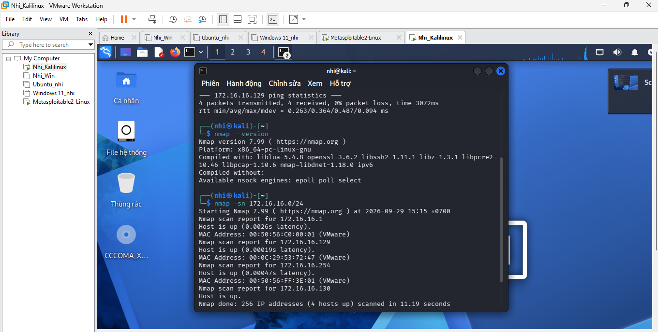
BÀI 2 — TCP CONNECT SCAN
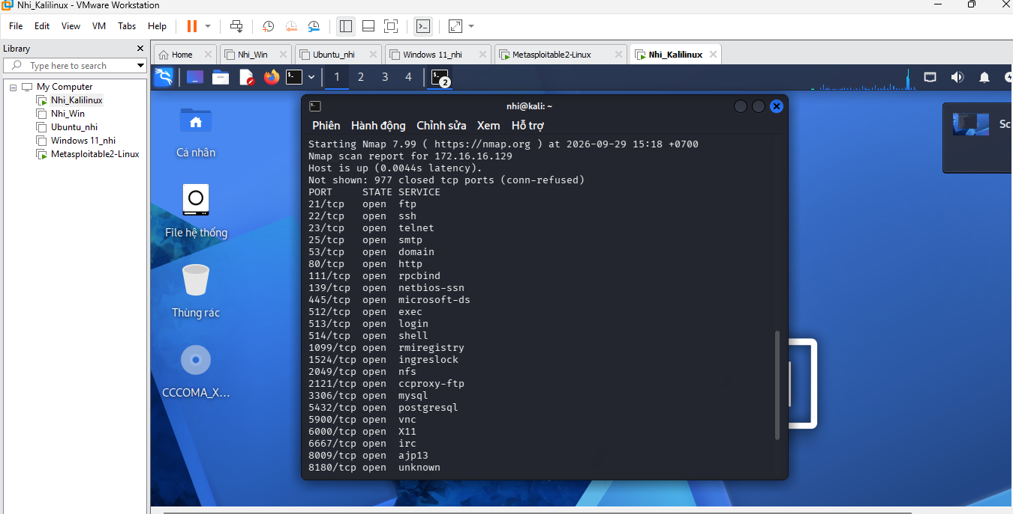
Bài 3:
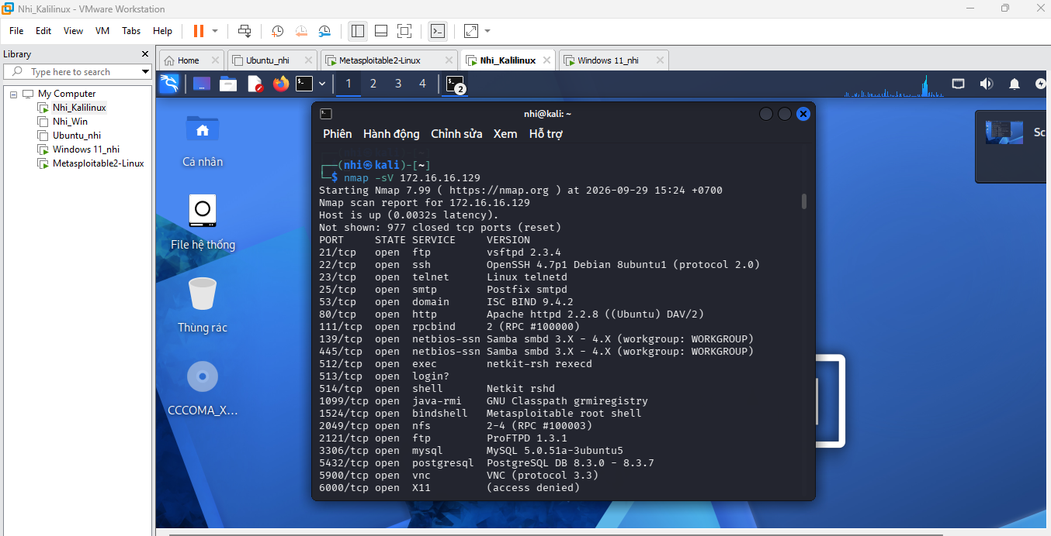
Bài 4:
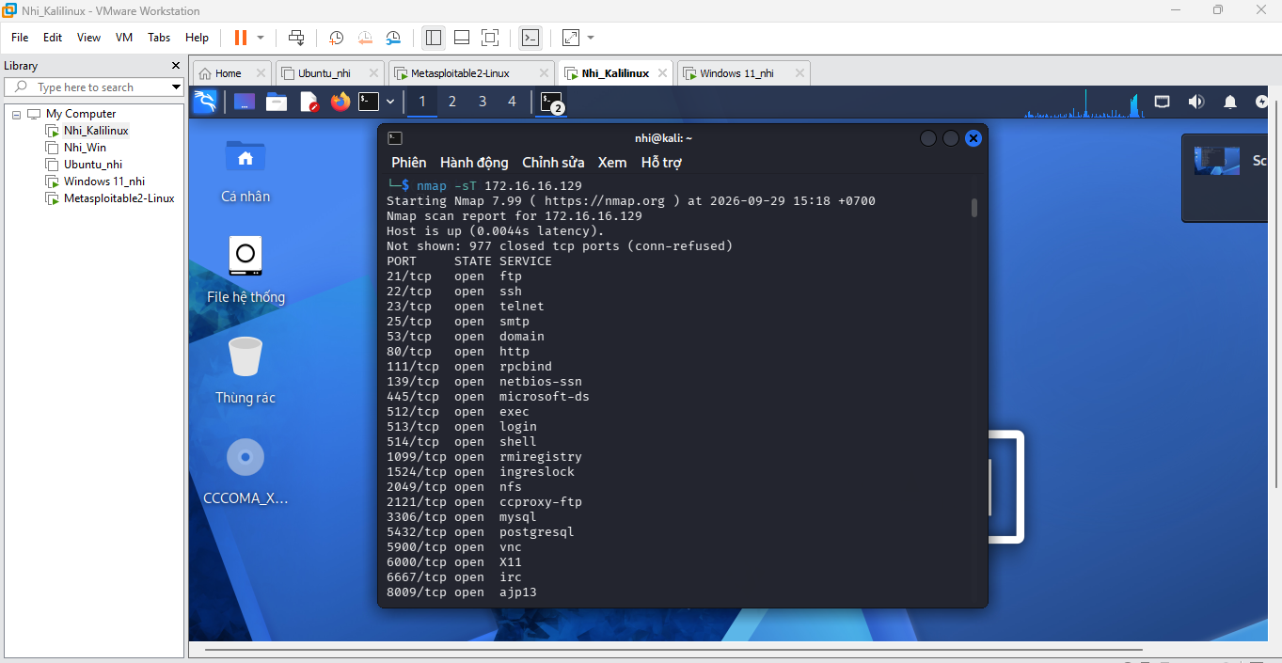
Bài 5:
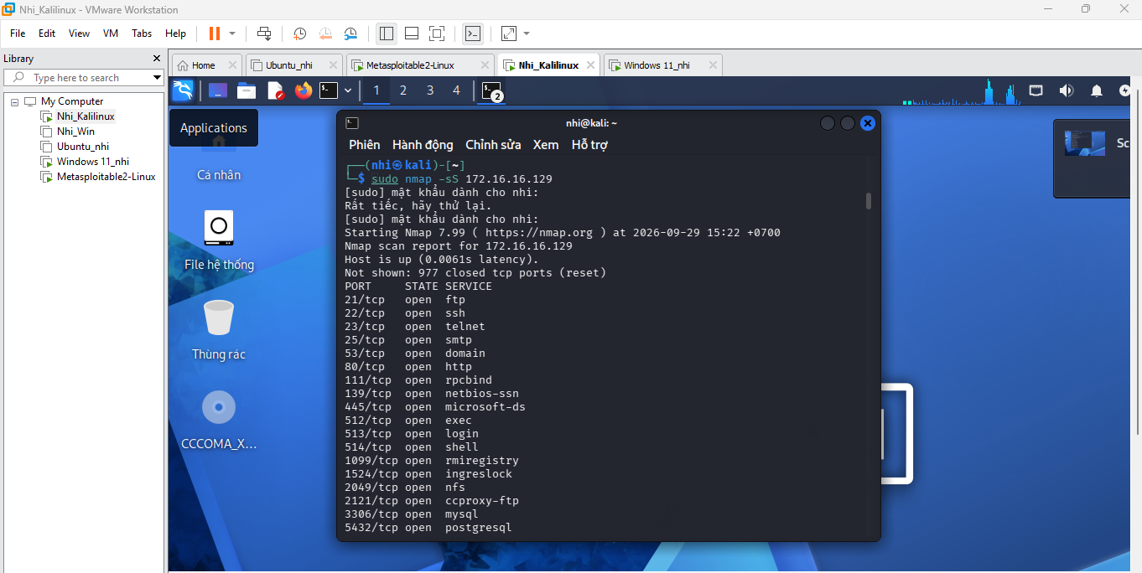
Bài 6:
